Úsečka
B
A
Narysuj podľa pravítka úsečky:
AB = 7cm

CD = 9cm

EF = 12cm

Pospájaj pravítkom body a odmeraj úsečky:

K
L

M

N
LK....................... LM......................... KN........................ NM......................

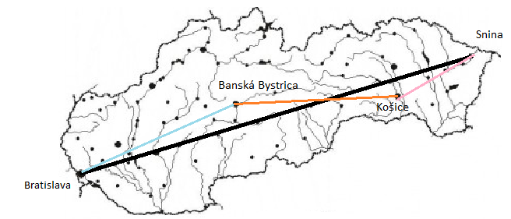
Odmeraj úsečky medzi mestami, ktorá je najkratšia a ktorá najdlhšia?

Najkratšia.............................................................................
Najdlhšia...............................................................................

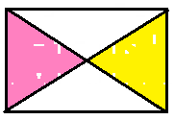
Narysuj a vymaľuj obálku s dĺžkou 16cm a šírkou 11cm

Meno a priezvisko...............................................................................

